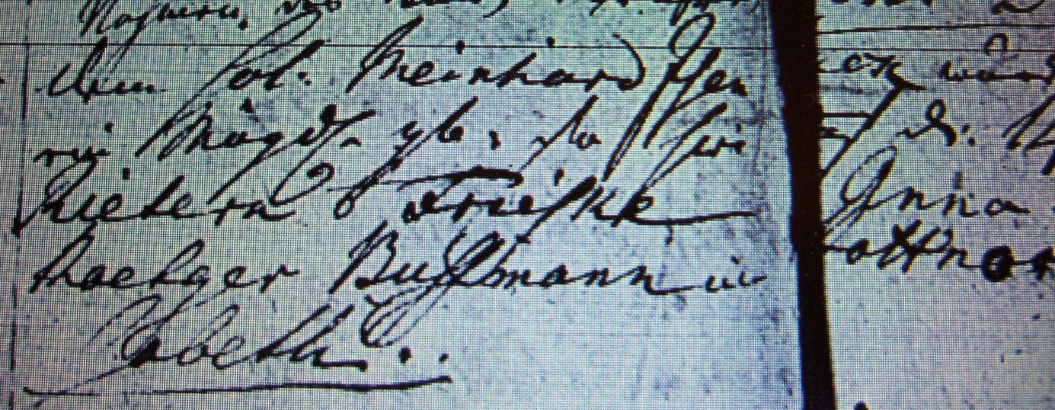

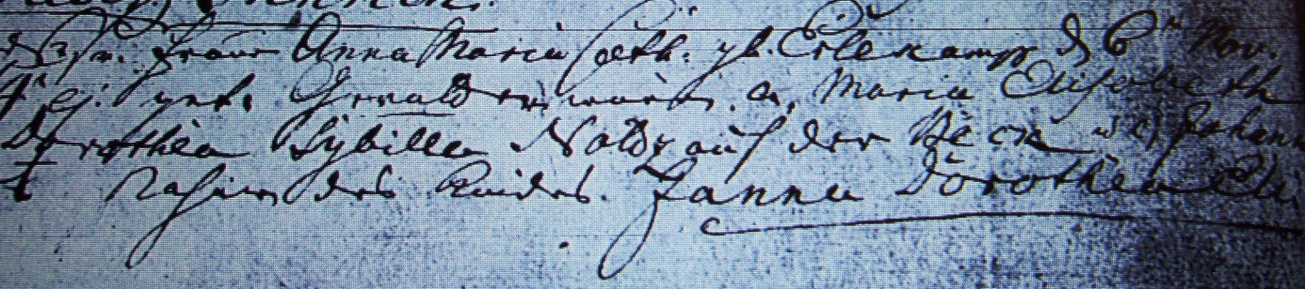

Kirchenbuch Berge 1793; ARCHION-Bild 37 in „Taufen 1765 – 1865“
Abschrift:
„Dem Colon Meinhard Isenbeck wurde von seiner Frau Anna Maria Cath: gb. Erlekamp d 6 ein Mädchen gb: so hierauf d. 14ten ej. (eiusdem, desselben, KJK) get:; Gevattern waren a) Maria Elisabeth Rietern (Rüter, KJK) von Freiske, b) Janna Dorothea Sybilla Noldz (Nott, KJK) auf der Becke, c) Johann Roetger Buschman im Rotteort (?) Nahmen des Kindes Janna Dorothea Elisabeth“.

